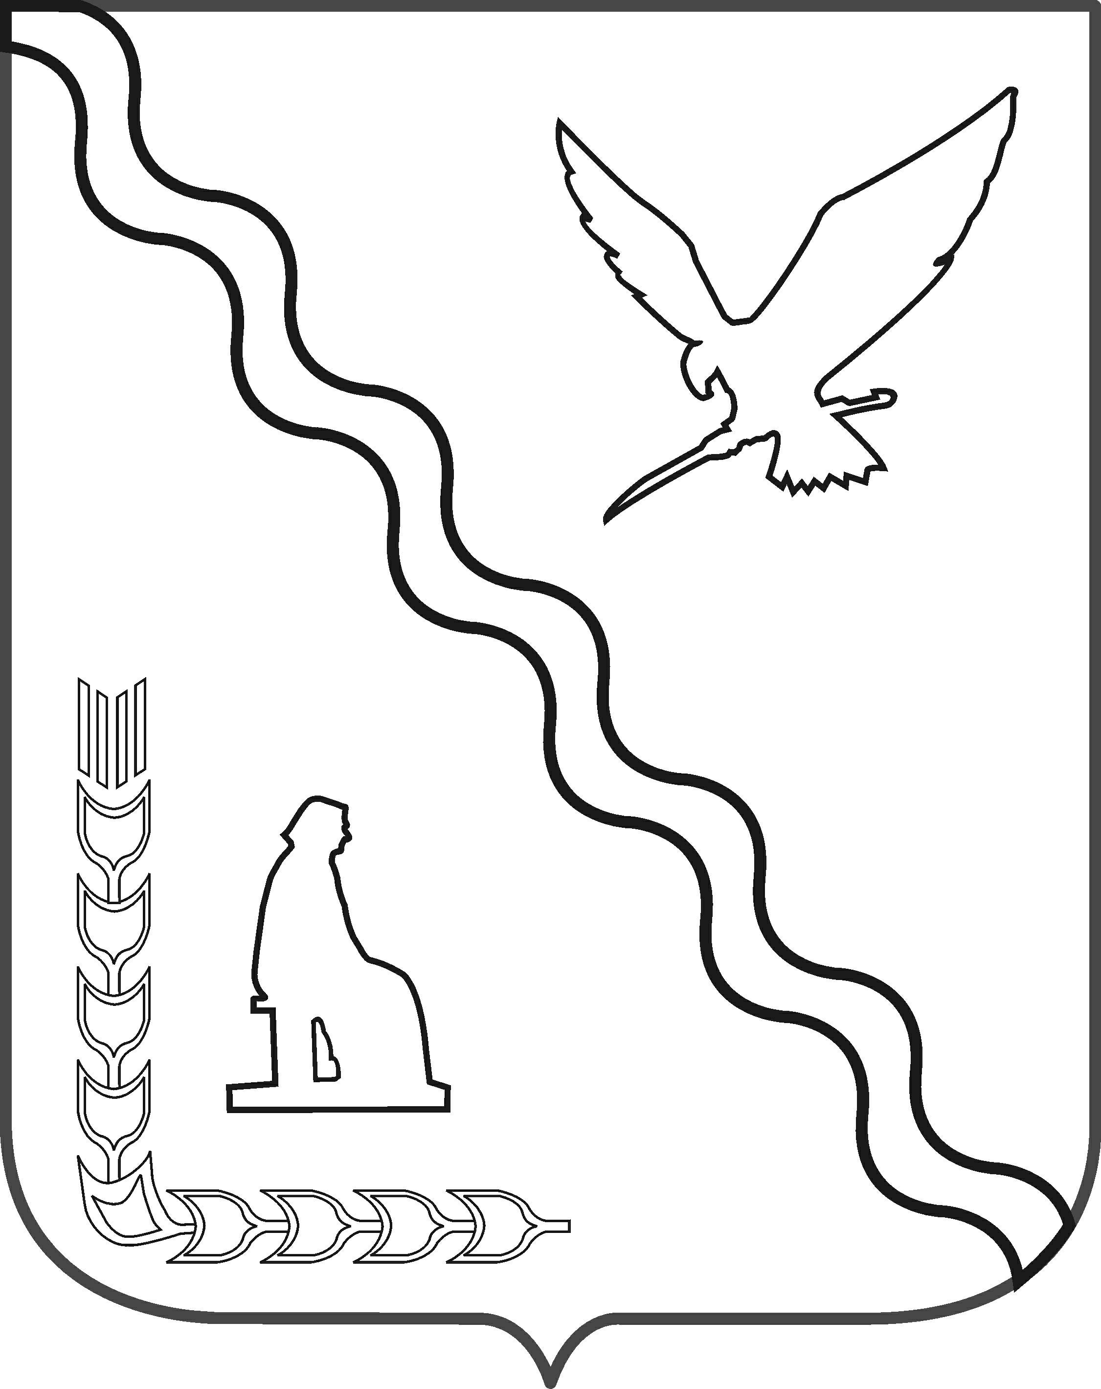

СОВЕТ

МУНИЦИПАЛЬНОГО ОБРАЗОВАНИЯ
ТИМАШЕВСКИЙ РАЙОН

СЕССИЯ от 27.10.2010 № 9

РЕШЕНИЕ

От 27.10.2010 № 55
г.Тимашевск

Об утверждении итогов конкурса на звание «Лучший орган территориального общественного самоуправления муниципального образования Тимашевский район» за 2010 год

В целях реализации статьи 27 Федерального закона от 6 октября 2003 года № 131-ФЗ «Об общих принципах организации местного самоуправления в Российской Федерации», привлечения граждан для самостоятельного и под свою ответственность осуществления собственных инициатив по вопросам местного значения, распространения положительного опыта работы территориального общественного самоуправления в Краснодарском крае, на основании постановления Законодательного Собрания Краснодарского края от 28 февраля 2007 года № 2936-П «О краевом конкурсе на звание «Лучший орган территориального общественного самоуправления», постановления администрации муниципального образования Тимашевский район от 13 мая 2010 года № 1008 «О проведении районного конкурса на звание «Лучший орган территориального общественного самоуправления 2010 года», Совет муниципального образования Тимашевский район р е ш и л:
1. Утвердить протокол заседания комиссии по проведению конкурса на звание «Лучший орган территориального общественного самоуправления муниципального образования Тимашевский район» за 2010 год от 15 октября 2010 года № 1 (прилагается).
2. Признать победителем конкурса на звание «Лучший орган территориального общественного самоуправления муниципального образования Тимашевский район за 2010 год» ТОС № 3 Тимашевского городского поселения Тимашевского района, председатель Захарчева Татьяна Юрьевна.
3. Настоящее решение и характеристику, отражающую деятельность органа ТОС № 3 Тимашевского городского поселения Тимашевского района направить в Законодательное Собрание Краснодарского края и краевую комиссию по подведению итогов краевого конкурса на звание «Лучший орган территориального общественного самоуправления».
4. Настоящее решение вступает в силу с момента его подписания.

Глава муниципального образования
Тимашевский район А.М.Потапенко

ПРИЛОЖЕНИЕ

УТВЕРЖДЕН
решением Совета
муниципального образования
Тимашевский район
от ______________ № _______

ПРОТОКОЛ № _____
заседания комиссии по проведению районных соревнований на звание «Лучший орган ТОС муниципального образования Тимашевский район»
по итогам 2010 года

от 15 октября 2010 года г. Тимашевск

Присутствовали:

Потапенко  Анатолий Михайлович |  | - | глава муниципального образования Тимашевский район, председатель комиссии;
Татаров  Дмитрий Юрьевич |  | - | ведущий специалист отдела по организационно – кадровой работе и взаимодействию с правоохранительными органами и казачеством администрации муниципального образования Тимашевский район, секретарь комиссии.
Члены комиссии:

Житлов  Алексей Викторович | - |  | заместитель главы муниципального образования Тимашевский район;
Михуля  Анатолий Иванович | - |  | заместитель главы муниципального образования Тимашевский район, начальник управления сельского хозяйства и продовольствия;
Нестеров  Анатолий Николаевич | - |  | заместитель главы муниципального образования Тимашевский район;
Чернышеко  Александр  Александрович | - |  | заместитель главы муниципального образования Тимашевский район;
Бородавка  Александр  Анатольевич | - |  | исполняющий обязанности первого заместителя главы администрации муниципального образования Тимашевский район;
Лебедев  Виталий Викторович | - |  | депутат Совета муниципального образования Тимашевский район;
Кучма  Нина Павловна | - |  | депутат Совета муниципального образования Тимашевский район;
Мошногорский  Алексей Федорович | - |  | депутат Совета муниципального образования Тимашевский район.

ПОВЕСТКА ДНЯ:
1. О подведении итогов районных соревнований на звание «Лучший орган ТОС муниципального образования Тимашевский район» по итогам 2010 года.

1. СЛУШАЛИ: О подведении итогов районных соревнований на звание «Лучший орган ТОС муниципального образования Тимашевский район» по итогам 2010 года.

В ходе подведения итогов соревнований, места распределились следующим образом:
1-е место – ТОС № 3 Тимашевского городского поселения, председатель Захарчева Татьяна Юрьевна;
2-е место - ТОС № 4 Медведовского сельского поселения, председатель Приймак Любовь Александровна;
3-е место - ТОС № 6 Поселкового сельского поселения, председатель Халеса Любовь Ивановна;
4-е место - ТОС № 4 Роговского сельского поселения, председатель Прокопец Вера Арсентьевна;
5-е место – ТОС № 2 Новокорсунского сельского поселения, председатель Блажина Ульяна Емельяновна;
6-е место - ТОС х.Калинина Днепровского сельского поселения, председатель Штанько Николай Николаевич;
7-е место - ТОС № 2 сельского поселения Кубанец, председатель Дроздова Татьяна Николаевна;
8-е место - ТОС № 2 х.Барыбинского Новоленинского сельского поселения, председатель Порубаев Александр Николаевич;
9-е место - ТОС № 1 х.Мирный Дербентского сельского поселения, руководитель Конькова Валентина Васильевна.

Председатель комиссии Потапенко А.М., вынес на голосование предложение утвердить указанное распределение мест.

ГОЛОСОВАЛИ:
«за» - 10
«воздержался» - нет
«против» – нет.

РЕШИЛИ:
1. Подвести итоги районных соревнований на звание «Лучший орган ТОС муниципального образования Тимашевский район» по итогам 2010 года и распределить призовые места следующим образом:
1-е место – ТОС № 3 Тимашевского городского поселения, председатель Захарчева Татьяна Юрьевна;
2-е место - ТОС № 4 Медведовского сельского поселения, председатель Приймак Любовь Александровна;
3-е место - ТОС № 6 Поселкового сельского поселения, председатель Халеса Любовь Ивановна;

2. Наградить органы ТОС:
за 1-е место – почетной грамотой администрации муниципального образования Тимашевский район;
за 2-е место - почетной грамотой администрации муниципального образования Тимашевский район;
за 3-е место - почетной грамотой администрации муниципального образования Тимашевский район;
за 4-е место – благодарственное письмо администрации муниципального образования Тимашевский район;
за 5-е место - благодарственное письмо администрации муниципального образования Тимашевский район.

3. Решение комиссии утвердить на сессии Совета муниципального образования Тимашевский район.

Решение принято единогласно.

Председатель комиссии А.М.Потапенко

Секретарь комиссии Д.Ю.Татаров

